Акция «Научись плавать»
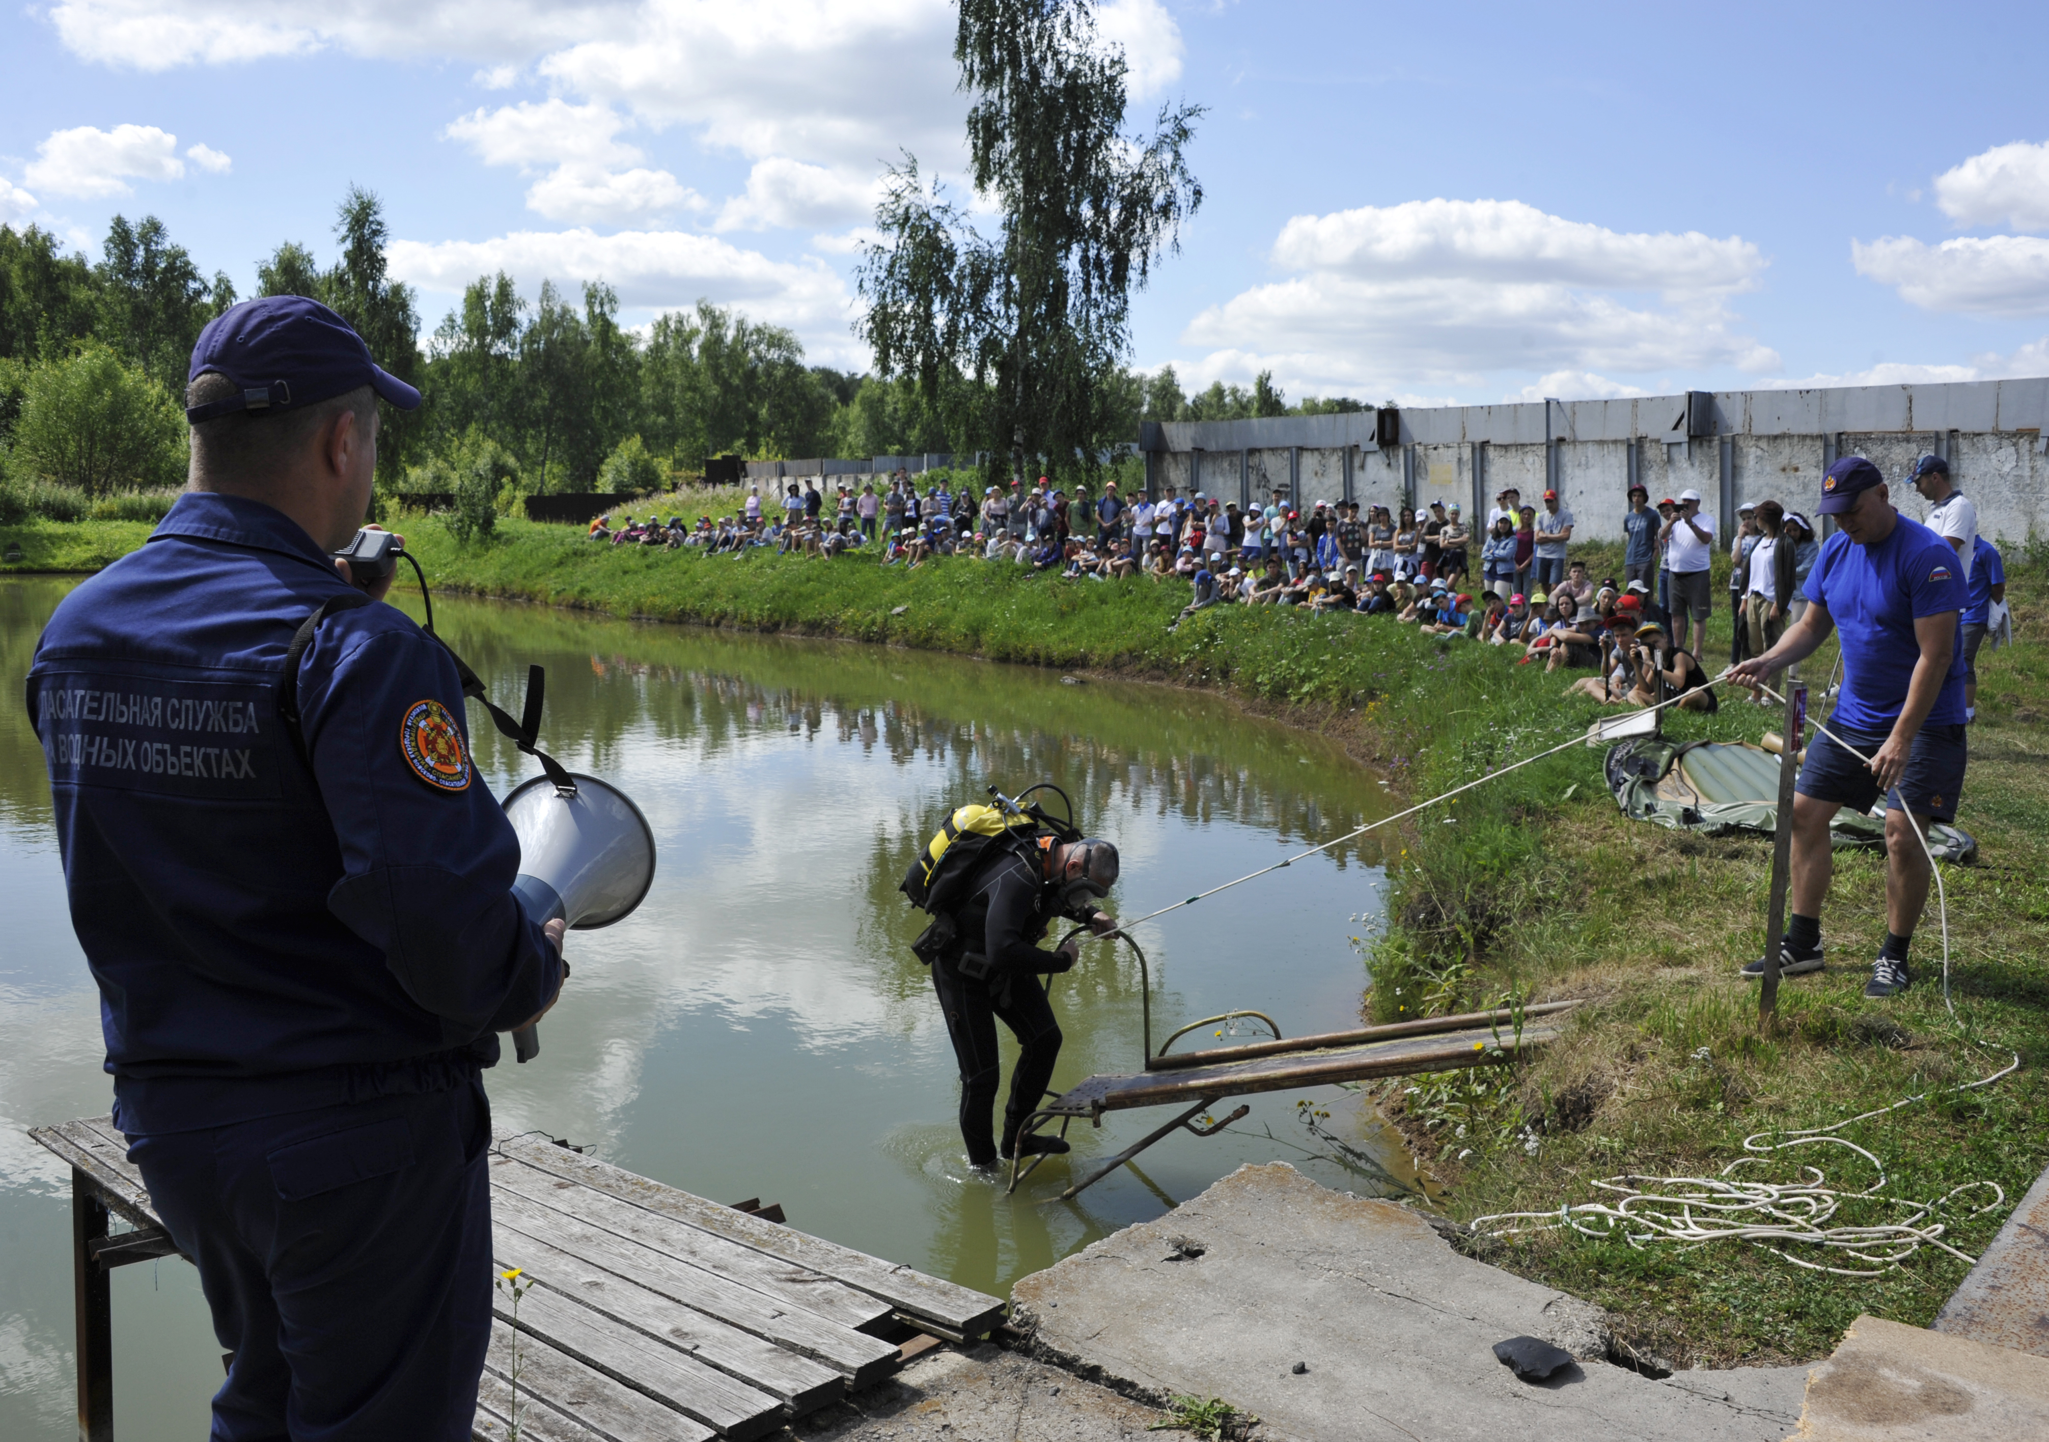

Спасатели и пожарные ТиНАО вновь посетили ребят отдыхающих в детском оздоровительном лагере «Мечта» поселения Щаповское.
В рамках безопасности на водных объектах и акции «Научись плавать» спасатели ПСС «Троицкая» МГПСС г. Москвы побеседовали с детьми о мерах безопасности на водных объектах. Детям рассказали о том, как не следует вести себя на воде, и о том, какие действия необходимо предпринять, чтобы обезопасить себя и оказать помощь людям, попавшим в беду. Ребята узнали, что нельзя играть там, можно упасть в воду, нельзя купаться в незнакомых местах, что делать, если попали в сильное течение.
Спасатели также научили ребят, как оказывать помощь утопающему и первую (доврачебную) помощь пострадавшему. Школьники узнали о правилах проведения основных реанимационных действий до приезда скорой помощи, во время профилактического мероприятия ребятам было предложено самим «спасти» своего товарища с помощью средств оказания помощи утопающим, а именно спасательного конца Александрова и спасательного круга. В роли «спасенного» товарища был задействован доброволец из числа отдыхающих в оздоровительном лагере, которого предварительно экипировали гидротермическим костюмом спасателя.
Во время мероприятия сотрудником надзорной деятельности и профилактической работы Виктором Есиным проведен инструктаж по пожарной безопасности с вожатыми детского лагеря «Мечта».

«Подобного рода мероприятия формируют у детей представления об опасности на водоемах, и в случае экстремальной ситуации, они не растеряются и сумеют принять правильное решение», рассказал начальник ПСС «Троицкая» Роман Сорокин.
С целью недопущения гибели и травматизма детей, спасатели обращаются к родителям и педагогам: не допускайте детей к водоемам без присмотра взрослых, постоянно объясняйте и рассказывайте об опасностях нахождения у водоема, ведь основная ответственность за жизни и здоровье детей лежит на вас!
Материал подготовила Ирина Ким

